Pressemitteilung ifm-pm 747/0523
Fachgebiet: Unternehmensnews

ifm übernimmt rumänischen Software-Spezialisten
Essen, 15. Juni 2023 – Data Science, Industrial Automation und Automotive HMI (Human Machine Interface) sind die Kernkompetenzen des 2010 gegründeten rumänischen Unternehmens Devtel Software. Bereits seit einigen Jahren arbeitet das Unternehmen gemeinsam mit ifm an verschiedenen Software- und Use-Case-Themen. Der Technologie-Stack umfasst C++/Qt, .NET Core, Angular/React für Cloud- und Webanwendungen. Zum 1. Dezember 2022 hat ifm den Software-Spezialisten übernommen. Devtel wird in die GIB SRL mit Sitz im rumänischen Cluj integriert. Die 31 Mitarbeitenden, die in die Tochtergesellschaft des Geschäftsbereichs ifm solutions wechseln, werden sich dann exklusiv um die Weiterentwicklung der ifm-Softwarelösungen kümmern. Der Zusammenschluss von GIB srl und Devtel Sofware firmiert seit Dezember 2022 unter ifm devtel software srl. Das nach der Übernahme fast 40-köpfige Team wird in den nächsten Monaten ein neues Büro in Cluj-Napoca beziehen, das etwa 160 km von Sibiu entfernt ist. Die beiden bisherigen Geschäftsführer von Devtel, Aurel Popirtac und Lucian Horga, werden das Unternehmen neben dem bestehenden Management leiten. „Wir sind sehr froh, dass wir mit dem erfahrenen Team unseres langjährigen Partners Devtel nach der Übernahme noch enger zusammenarbeiten und die Qualität unserer Softwareproduktwelt so gemeinsam voranbringen können“, sagt Joachim Theusner, Geschäftsführer Technik der ifm solutions gmbh.

Bildmaterial
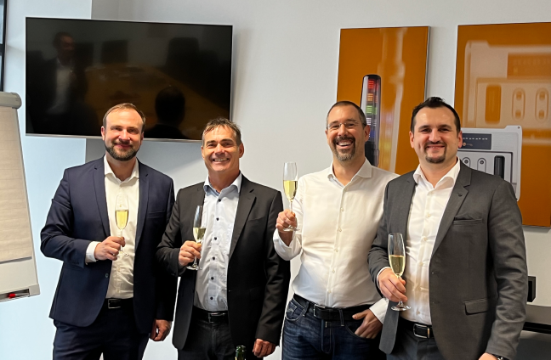 | Von links nach rechts: Aurel Popirtac, Benno Kathan, Joachim Theusner, Lucian Horga

Über die ifm-Unternehmensgruppe

Messen, steuern, regeln und auswerten – wenn es um wegweisende Automatisierungs- und Digitalisierungstechnik geht, ist die ifm-Unternehmensgruppe der ideale Partner. Seit der Firmengründung im Jahr 1969 entwickelt, produziert und vertreibt ifm weltweit Sensoren, Steuerungen, Software und Systeme für die industrielle Automatisierung sowie für SAP-basierte Lösungen für Supply Chain Management und Shop Floor Integration. Als einer der Pioniere im Bereich Industrie 4.0 entwickelt und implementiert ifm ganzheitliche Lösungen für die Digitalisierung der gesamten Wertschöpfungskette „vom Sensor bis ins ERP“. Heute zählt die in zweiter Generation familiengeführte ifm-Unternehmensgruppe mit mehr als 8.700 Beschäftigten zu den weltweiten Branchenführern. Dabei vereint der Mittelstandskonzern die Internationalität und Innovationskraft einer wachsenden Unternehmensgruppe mit der Flexibilität und Kundennähe eines Mittelständlers.

Redaktionsanfragen  Agentur Dr. Lantzsch  Jörg Lantzsch  Schwalbacher Str. 74  65183 Wiesbaden  www.drlantzsch.de  Tel.: 0611-205 93 71  E-Mail: j.lantzsch@drlantzsch.de | Kontakt  ifm electronic gmbh  Friedrichstr. 1  45128 Essen  www.ifm.com  Tel.: 0201-24 22-0  Fax.: 0201-24 22-1200  E-Mail: presse@ifm.com

